**Главная задача ДОУ – охрана жизни и здоровья детей,**

**зависящая от безопасных условий труда всех сотрудников ДОУ**

          .

Вопрос организации охраны труда, личной безопасности воспитанников и работников является одним из наиболее важных и сложных. Комплекс мероприятий в области охраны труда подразумевает создание безопасных условий пребывания детей и персонала, соблюдение санитарно-гигиенического режима, мер противопожарной и электробезопасности, обучение безопасному поведению, знанию норм и правил охраны труда.

         8ноября в ДОУ прошло мероприятие для молодых педагогов по закреплению знания охраны труда.

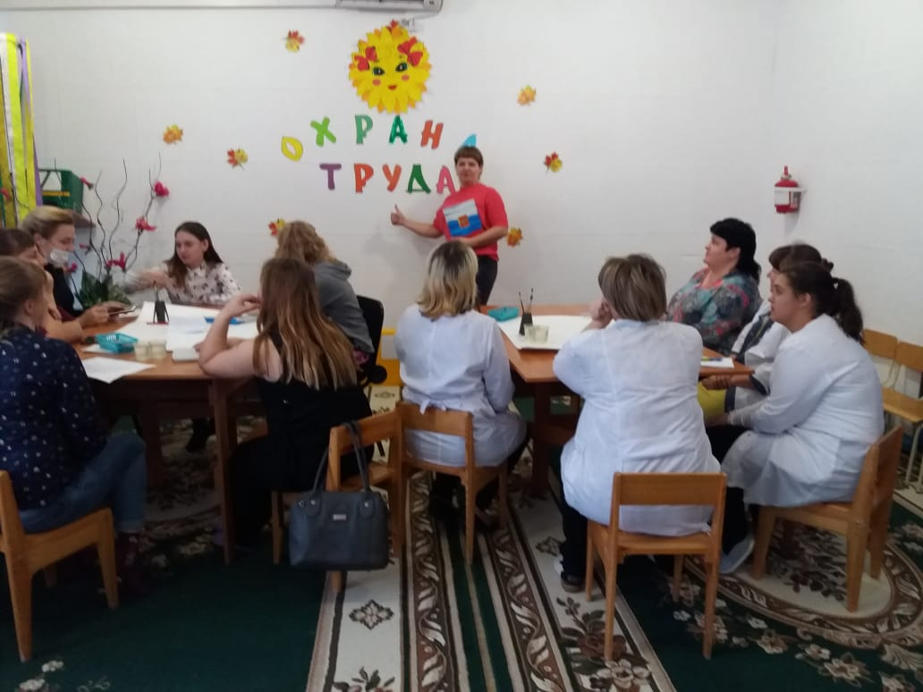

Две команды «Пожарные» и «Знатоки» соревновались между собой по всем правилам КВН.

Знания оценивало компетентное жюри.

Болельщики тоже не остались без внимания, пока команды выполняли творческое задание, они отвечали на вопросы по охране труда.

Завершали конкурс капитаны команд.

Жюри вынесло свой вердикт: победила команда «Знатоки». На втором месте – команда «Пожарные».

Мероприятие показало, что педагоги хорошо знают правила ТБ.

